**LAPORAN PRAKTIKUM**

**PEMROGRAMAN WEB I**

**MODUL 3**



**FORM**

**Oleh:**

**Muh. Haekal Barera NIM. 2210817310008**

**PROGRAM STUDI TEKNOLOGI INFORMASI**

**FAKULTAS TEKNIK**

**UNIVERSITAS LAMBUNG MANGKURAT**

**APRIL 2023**

# LEMBAR PENGESAHAN

**LAPORAN PRAKTIKUM PEMROGRAMAN WEB I**

**MODUL 3**

Laporan Praktikum Pemrograman Web I Modul 3: Form Sederhana ini disusun sebagai syarat lulus mata kuliah Praktikum Pemrograman Web I. Laporan Prakitkum ini dikerjakan oleh:

Nama Praktikan : Muh. Haekal Barera

NIM : 2210817310008

|  |  |
| --- | --- |
| Menyetujui,  Asisten Praktikum  Muhammad Ravi Himawan  NIM. 2110817310011 | Mengetahui,  Dosen Penanggung Jawab Praktikum  Arief Trisno Eko Suryo, S.T., M.T.  NIP. 199106172022031007 |

# DAFTAR ISI

LEMBAR PENGESAHAN 2

DAFTAR ISI 3

DAFTAR GAMBAR 5

SOAL 1 6

A. Source Code 6

B. Output Program 6

C. Pembahasan 6

D. Tautan Git 7

SOAL 2 7

A. Source Code 7

B. Output Program 7

C. Pembahasan 7

D. Tautan Git 8

SOAL 3 8

A. Source Code 8

B. Output Program 9

C. Pembahasan 9

D. Tautan Git 9

SOAL 4 9

A. Source Code 9

B. Output Program 10

C. Pembahasan 10

D. Tautan Git 11

SOAL 5 11

A. Source Code 11

B. Output Program 12

C. Pembahasan 12

D. Tautan Git 12

SOAL 6 13

A. Source Code 13

B. Output Program 13

C. Pembahasan 13

D. Tautan Git 14

SOAL 7 14

A. Source Code 14

B. Output Program 15

C. Pembahasan 15

D. Tautan Git 15

SOAL 8 16

A. Source Code 16

B. Output Program 18

C. Pembahasan 19

D. Tautan Git 20

# DAFTAR GAMBAR

Gambar 1. Source Code Jawaban Soal 1 6

Gambar 2. Screenshot Hasil Jawaban Soal 1 6

Gambar 3. Source Code Jawaban Soal 2 7

Gambar 4. Screenshot Hasil Jawaban Soal 2 7

Gambar 5. Source Code Jawaban Soal 3 8

Gambar 6. Screenshot Hasil Jawaban Soal 3 9

Gambar 7. Source Code Jawaban Soal 4 10

Gambar 8. Screenshot Hasil Jawaban Soal 4 10

Gambar 9. Source Code Jawaban Soal 5 11

Gambar 10. Screenshot Hasil Jawaban Soal 5 12

Gambar 11. Source Code Jawaban Soal 6 13

Gambar 12. Screenshot Hasil Jawaban Soal 6 13

Gambar 13. Source Code Jawaban Soal 7 15

Gambar 14. Screenshot Hasil Jawaban Soal 7 15

Gambar 15. Source Code Jawaban Soal 8 17

Gambar 16. Screenshot Hasil Jawaban Soal 8 18

# SOAL 1

Penggunaan input text dalam sebuah form

## Source Code

|  |  |
| --- | --- |
| 1  2  3  4  5  6  7  8  9  10  11  12  13  14  15 | <html>      <head>          <title>Menyisipkan Elemen Berupa Text</title>      </head>      <body>          <font type="arial" size="6">Data Diri</font>          <br> <br>          <font type="arial" size="5">              Nama : <input type="text" name = "Nama">              <br>              <br>              nim : <input type="text" name = "nim" value="" maxlength="9" size="9">          </font>      </body>  </html> |

Gambar . Source Code Jawaban Soal 1

## Output Program

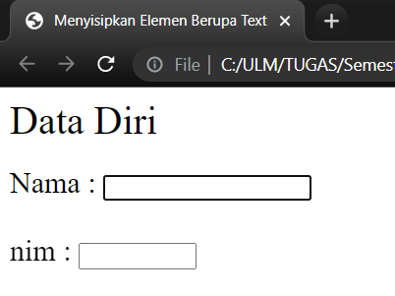

Gambar . Screenshot Hasil Jawaban Soal 1

## Pembahasan

1. <html> tag untuk membuat sebuah dokumen html.
2. <head> tag untuk membuat informasi tentang dokumen.
3. <title> tag untuk membuat judul dari sebuah halaman.
4. <body> tag untuk membuat tubuh dari sebuah halaman.
5. <Font> tag untuk mendefinisikan jenis, ukuran dan style font pada tulisan.
6. Font type berfungsi untuk mengganti tipe font.
7. Size berfungsi untuk mengganti ukuran font.
8. Tag input berfungsi untuk menciptakan bidang formulir yang memungkinkan pengguna dalam memasukkan entry data.
9. Input type berfungsi untuk megganti jenis atau bentuk formulirnya.
10. Value berfungsi untuk menentukan nilai awal dari elemen input.
11. Maxlength berfungsi untuk membatasi berapa banyak kata yang bisa dituliskan di dalam formulirnya.

## Tautan Git

<https://github.com/Vainn11/Praktikum-Web-3.git>

# SOAL 2

Penggunaan Input Text berupa Password

## Source Code

|  |  |
| --- | --- |
| 1  2  3  4  5  6  7  8 | <html>      <head>          <title>Input Password</title>      </head>      <body>          Password : <input type="password" name="nama" size="11" maxlength="9">      </body>  </html> |

Gambar . Source Code Jawaban Soal 2

## Output Program

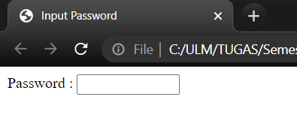

Gambar . Screenshot Hasil Jawaban Soal 2

## Pembahasan

1. <html> tag untuk membuat sebuah dokumen html.
2. <head> tag untuk membuat informasi tentang dokumen.
3. <title> tag untuk membuat judul dari sebuah halaman.
4. <body> tag untuk membuat tubuh dari sebuah halaman.
5. Input type berfungsi untuk megganti jenis atau bentuk formulirnya.
6. Input type password berfungsi sebagai masukkan jenis password atau kata sandi.
7. Maxlength berfungsi untuk membatasi berapa banyak kata yang bisa dituliskan di dalam formulirnya.

## Tautan Git

<https://github.com/Vainn11/Praktikum-Web-3.git>

# SOAL 3

Penggunaan Input text berupa radio button

## Source Code

|  |  |
| --- | --- |
| 1  2  3  4  5  6  7  8  9  10  11  12  13 | <html>      <head>          <title>Penggunaan Radio Button</title>      </head>      <body>          Jenis Kelamin :          <br>          <input type="radio" name="Jenis_Kelamin" value="L"> Laki-laki          <br>          <input type="radio" name="Jenis_Kelamin" value="P"> Perempuan          <br>      </body>  </html> |

Gambar . Source Code Jawaban Soal 3

## Output Program

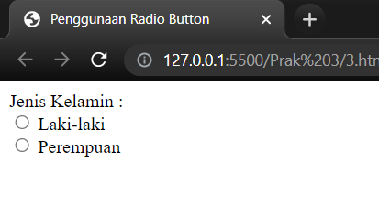

Gambar . Screenshot Hasil Jawaban Soal 3

## Pembahasan

1. <html> tag untuk membuat sebuah dokumen html.
2. <head> tag untuk membuat informasi tentang dokumen.
3. <title> tag untuk membuat judul dari sebuah halaman.
4. <body> tag untuk membuat tubuh dari sebuah halaman.
5. <br> tag untuk membuat baris baru.
6. Input type berfungsi untuk megganti jenis atau bentuk formulirnya.
7. Value berfungsi untuk menentukan nilai awal dari elemen input

## Tautan Git

<https://github.com/Vainn11/Praktikum-Web-3.git>

# SOAL 4

Penggunaan checkbox dalam HTML

## Source Code

|  |  |
| --- | --- |
| 1  2  3  4  5  6  7  8  9  10  11  12  13  14  15  16  17  18  19 | <html>      <head>          <title>Penggunaan Check Box</title>      </head>      <body>          Sebutkan Hobi Anda, boleh lebih dari satu :          <br>          <input type="checkbox" name="hobi_1" value="Menonton"> Menonton          <br>          <input type="checkbox" name="hobi_2" value="Game"> Bermain Game          <br>          <input type="checkbox" name="hobi_3" value="Shopping"> Belanja          <br>          <input type="checkbox" name="hobi_4" value="Mancing"> Memancing          <br>          <input type="checkbox" name="hobi_5" value="Olahraga"> Olahraga          <br>      </body>  </html> |

Gambar . Source Code Jawaban Soal 4

## Output Program

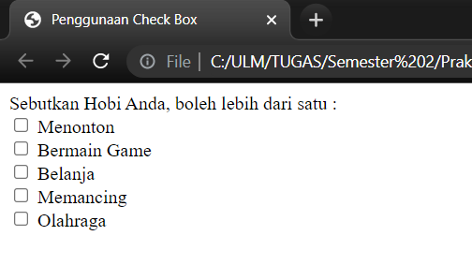

Gambar . Screenshot Hasil Jawaban Soal 4

## Pembahasan

1. <html> tag untuk membuat sebuah dokumen html.
2. <head> tag untuk membuat informasi tentang dokumen.
3. <title> tag untuk membuat judul dari sebuah halaman.
4. <body> tag untuk membuat tubuh dari sebuah halaman.
5. <br> tag untuk memasukkan satu baris putus
6. Input type berfungsi untuk megganti jenis atau bentuk formulirnya.
7. Input type checkbox berfungsi untuk membuat checkbox yang diisi dengan cara menceklist kotak tersebut. Biasanya digunakan untuk pilihan yang lebih dari 1.

## Tautan Git

<https://github.com/Vainn11/Praktikum-Web-3.git>

# SOAL 5

Penggunaan submit, reset, dan image sebagai button

## Source Code

|  |  |
| --- | --- |
| 1  2  3  4  5  6  7  8  9  10  11  12  13 | <html>      <head>          <title>Konfigurasi Button</title>      </head>      <body>          <form>              <input type="submit" value="Kirim" name="Submit">              <input type="reset" value="Ulangi" name="Reset">              <input type="button" value="Batal" name="Cancel">              <input type="image" name="Gambar" img src="dora.jpg" width="194" height="90">          </form>      </body>  </html> |

Gambar . Source Code Jawaban Soal 5

## Output Program

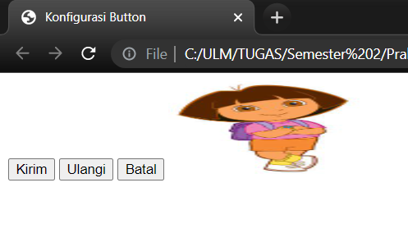

Gambar . Screenshot Hasil Jawaban Soal 5

## Pembahasan

1. <html> tag untuk membuat sebuah dokumen html.
2. <head> tag untuk membuat informasi tentang dokumen.
3. <title> tag untuk membuat judul dari sebuah halaman.
4. <body> tag untuk membuat tubuh dari sebuah halaman.
5. <form> tag untuk membuat elemen form pada halaman web.
6. Input type berfungsi untuk megganti jenis atau bentuk formulirnya.
7. Value berfungsi untuk menentukan nilai awal dari elemen input
8. Img src berfungsi untuk menampilkan gambar pada halaman web.
9. Input type submit berfungsi untuk membuat tombol dimana tombol tersebut berfungsi untuk mengirimkan data form ke server.
10. Input type reset berfungsi untuk membuat tombol yang ketika diklik akan mereset semua inputan menjadi bentuk default pertama tampil.
11. Input type button berfungsi untuk menampilkan tombol pada halaman web.
12. Input type image berfungsi sebagai objek form yang dapat di klik oleh user.

## Tautan Git

<https://github.com/Vainn11/Praktikum-Web-3.git>

# SOAL 6

Penggunaan Text area dalam form

## Source Code

|  |  |
| --- | --- |
| 1  2  3  4  5  6  7  8  9  10 | <html>      <head>          <title>Membuat Text Area</title>      </head>      <body>          Deskripsi Diri :          <br>          <textarea name="Deskripsi" cols="45" rows="5" align="center">Tuliskan deskripsi singkat tentang anda.</textarea>      </body>  </html> |

Gambar . Source Code Jawaban Soal 6

## Output Program

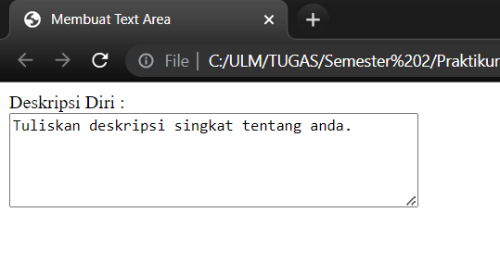

Gambar . Screenshot Hasil Jawaban Soal 6

## Pembahasan

1. <html> tag untuk membuat sebuah dokumen html.
2. <head> tag untuk membuat informasi tentang dokumen.
3. <title> tag untuk membuat judul dari sebuah halaman.
4. <body> tag untuk membuat tubuh dari sebuah halaman.
5. <br> tag untuk membuat baris baru.
6. <Textarea> berfungsi untuk menciptakan input dalam bentuk area teks dengan jumlah karakter yang tidak dibatasi.
7. Cols berfungsi untuk mengatur lebarnya text area.
8. Rows berfungsi untuk mengatur panjangnya text area.
9. Align berfungsi untuk menata teks

## Tautan Git

<https://github.com/Vainn11/Praktikum-Web-3.git>

# SOAL 7

Penggunaan Select Dropdown dalam form

## Source Code

|  |  |
| --- | --- |
| 1  2  3  4  5  6  7  8  9  10  11  12  13  14  15  16  17  18  19  20  21  22  23  24  25  26  27  28 | <html>      <head>          <title>Menggunakan Menu Dropdown</title>      </head>      <body>          <img src="dora.jpg" align="right">      </img>      <br>      Silahkan pilih orientasi minat :      <br>      <select name="Orientasi Minat">          <option value="dg">Design Grafis</option>          <option value="pj">Programmer Java</option>          <option value="sa">Sistem Analis</option>          <option value="ds">Dagelan Saja</option>      </select>      <br>      <br>      <select name="Orientasi Kemampuan" multiple>          <option value="dg">Design Grafis</option>          <option value="pj">Programmer Java</option>          <option value="sa">Sistem Analis</option>          <option value="aj">Ahli Jaringan</option>          <option value="it">Trainer IT</option>          <option value="ds">Dagelan Saja</option>      </select>      </body>  </html> |

Gambar . Source Code Jawaban Soal 7

## Output Program

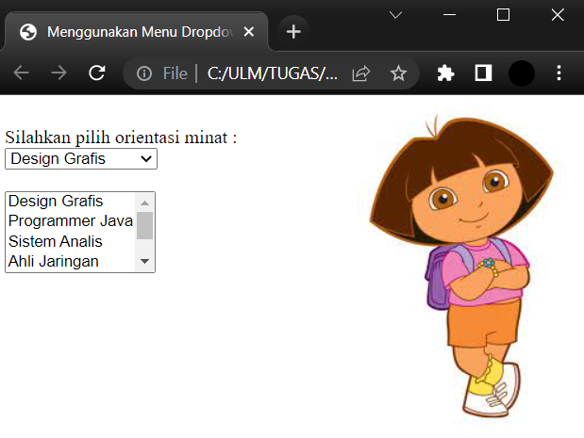

Gambar . Screenshot Hasil Jawaban Soal 7

## Pembahasan

1. <html> tag untuk membuat sebuah dokumen html.
2. <head> tag untuk membuat informasi tentang dokumen.
3. <title> tag untuk membuat judul dari sebuah halaman.
4. <body> tag untuk membuat tubuh dari sebuah halaman.
5. Tag img berfungsi untuk menampilkan gambar pada halaman web.
6. <br> berfungsi untuk membuat baris baru.
7. <select> berfungsi untuk melakukan pemilihan dan seleksi terhadap satu pilihan dari beberapa deretan pilihan (option) yang diberikan.
8. <option> berfungsi untuk menambahkan pilihan.
9. Value berfungsi untuk menentukan nilai awal dari elemen input

## Tautan Git

<https://github.com/Vainn11/Praktikum-Web-3.git>

# SOAL 8

Form

## Source Code

|  |  |
| --- | --- |
| 1  2  3  4  5  6  7  8  9  10  11  12  13  14  15  16  17  18  19  20  21  22  23  24  25  26  27  28  29  30  31  32  33  34  35  36  37  38  39  40  41  42  43  44  45  46  47  48  49  50  51  52  53  54  55  56  57  58  59  60  61  62  63  64  65  66 | <html>      <head>          <title>Form</title>      </head>      <body>          <table border="5">              <td>          <font face="arial">          <table border="1" width="600" height="100" bgcolor="lightblue">              <td align="center">                  <font face="arial" color="red">                  <h1>Pendaftaran Kursus</h1>                  </font>              </td>          </table>          <table border="0" width="600" height="80" bgcolor="gray">              <tr>                  <td valign="top">                  <h2>Data Diri</h2>                  </td>              </tr>              <tr>                  <td>                      <table border="0" cellspacing="3">                          <td valign="top">                              Nama<br><br>                              Nim<br><br>                              E-mail<br><br>                              Tanggal Lahir<br><br>                              Jenis Kelamin<br><br><br><br>                              Pilih Program Kursus<br><br><br><br><br><br><br><br>                              Pilihan Hari/Jam Kursus<br><br><br><br><br><br><br>                          </td>                          <td valign="top">                              <p><input type="text" value="" name="Nama"> </p>                              <p><input type="text" value="" name="Nim" maxlength="13"></p>                              <p><input type="text" value="" name="E-mail"> </p>                              <p><input type="text" value="hh / bb / tttt" name="Tanggal Lahir">  </p>                              <p><input type="radio" name="sex" value="Laki-Laki">Laki-Laki </p>                              <p><input type="radio" name="sex" value="Perempuan">Perempuan </p>                              <p><input type="checkbox" name="C#">C#</p>                              <p><input type="checkbox" name="Java">Java</p>                              <p><input type="checkbox" name="SQL">SQL</p>                              <p><input type="checkbox" name="HTML dan PHP">HTML dan PHP</p>                              <p><select name="">                                  <option value="Jadwal_1">Senin - Rabu/09.00-11.00</option></select></p>                          </td>                      </tr>                      </table>                  </td>                  <table border="1" width="600" cellspacing="1" bgcolor="F64144" height="165">                      <td valign="top">                          Komentar Anda <br>                          <textarea name="" id="" cols="55" rows="5"></textarea><br><br>                      <input type="button" value="Reset">                      <input type="button" value="Submit">                      <input type="button" value="Cancel">                  </td>                  </table>              </tr>          </table>          </font>      </td>  </table>      </body>  </html> |

Gambar . Source Code Jawaban Soal 8

## Output Program

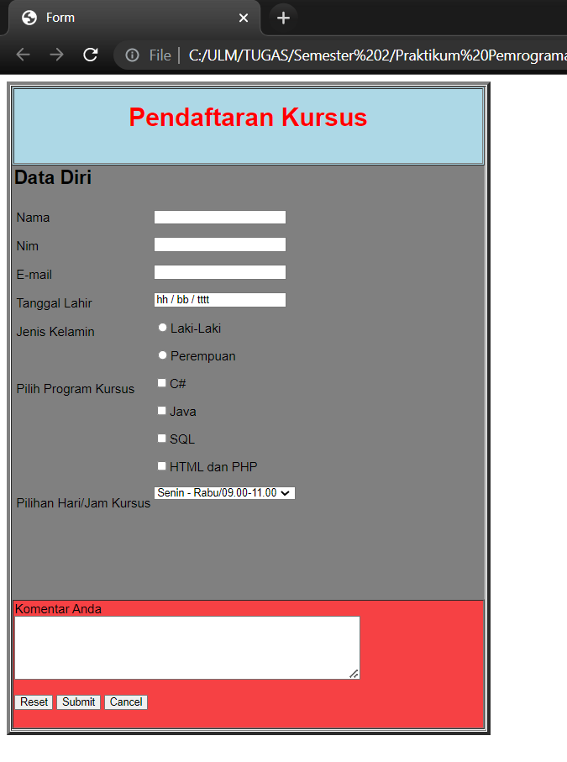

Gambar . Screenshot Hasil Jawaban Soal 8

## Pembahasan

1. <html> tag untuk membuat sebuah dokumen html.
2. <head> tag untuk membuat informasi tentang dokumen.
3. <title> tag untuk membuat judul dari sebuah halaman.
4. <body> tag untuk membuat tubuh dari sebuah halaman.
5. <table> berfungsi untuk menampilkan konten pada halaman Web
6. Table border berfungsi untuk memberi batas/garis(seperti) pada suatu bidang/box/tag html.
7. <Td> berfungsi untuk membuat kolom atau sel di setiap baris pada tabel.
8. <tr> berfungsi untuk membuat baris.
9. Align berfungsi untuk menata susuan teks.
10. <Font> tag untuk mendefinisikan jenis, ukuran dan style font pada tulisan.
11. Color berfungsi untuk megganti warna font.
12. Font face berfungsi untuk mengtur jenis huruf yang akan digunakan.
13. <h1> - <h6> adalah heading.
14. Border berfungsi untuk memberi batas/garis(seperti) pada suatu bidang/box/tag html.
15. Cellspacing berfungsi untuk mengatur jarak antara garis tepi (border) bagian dalam dan luar.
16. Valign berfungsi untuk mengatur perataan sel (alignment) ke arah posisi vertikal.
17. <br> berfungsi untuk menambahkan baris baru.
18. <select> berfungsi untuk melakukan pemilihan dan seleksi terhadap satu pilihan dari beberapa deretan pilihan (option) yang diberikan.
19. <option> berfungsi untuk menambahkan pilihan.
20. Input type berfungsi untuk megganti jenis atau bentuk formulirnya.
21. Value berfungsi untuk menentukan nilai awal dari elemen input.
22. <p> berfungsi untuk menandai sekumpulan teks sebagai suatu paragraph.
23. Width berfungsi untuk mengatur lebar tabel secara keseluruhan.
24. Bgcolor berfungsi untuk mengatur warna background pada tabel.
25. Height berfungsi untuk mengatur tinggi tabel secara keseluruhan.
26. <Textarea> berfungsi untuk menciptakan input dalam bentuk area teks dengan jumlah karakter yang tidak dibatasi.
27. Cols berfungsi untuk mengatur lebarnya text area.
28. Rows berfungsi untuk mengatur panjangnya text area.
29. Input type checkbox berfungsi untuk membuat checkbox yang diisi dengan cara menceklist kotak tersebut. Biasanya digunakan untuk pilihan yang lebih dari 1.
30. Input type radio berfungsi untuk membuat tombol pilihan dalam bentuk tombol radio agar pengguna dapat memilih satu buah pilihan saja dari beberapa pilihan yang diberikan.
31. Input type button berfungsi untuk menampilkan tombol pada halaman web.

## Tautan Git

<https://github.com/Vainn11/Praktikum-Web-3.git>